技术商务要求
1、技术要求

序号 | 标的名称 | 需求条款 | 参考图片 | 单位 | 数量
1 | 公寓床 | 1、外观尺寸：长4750mm×宽900mm×高2200mm。  2、具体参数详见公寓床需求条款及参考图片。  3、其中有12套公寓床外观尺寸：长4550mm×宽900mm×高2200mm。 | 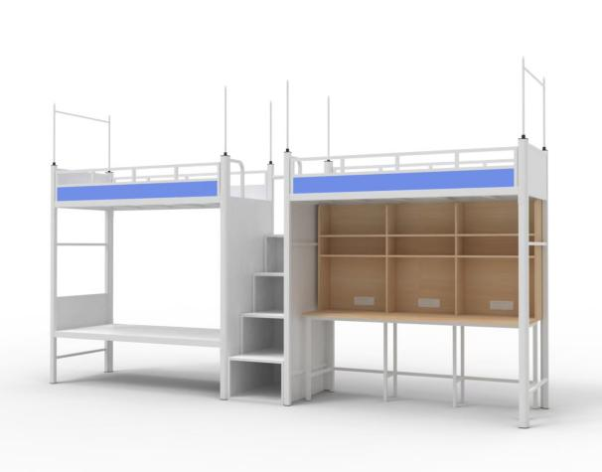 | 套 | 510
2 | 公寓椅 | 1、规格尺寸：380*450*780mm  2、材质：椅座板、背板为12mm多层胶合板，模压成型，白橡木色优质环保防火板，椅架采用￠22*1.5mm圆管。金属表面静电喷塑。椅子采用优质防滑、防掉套脚。 | 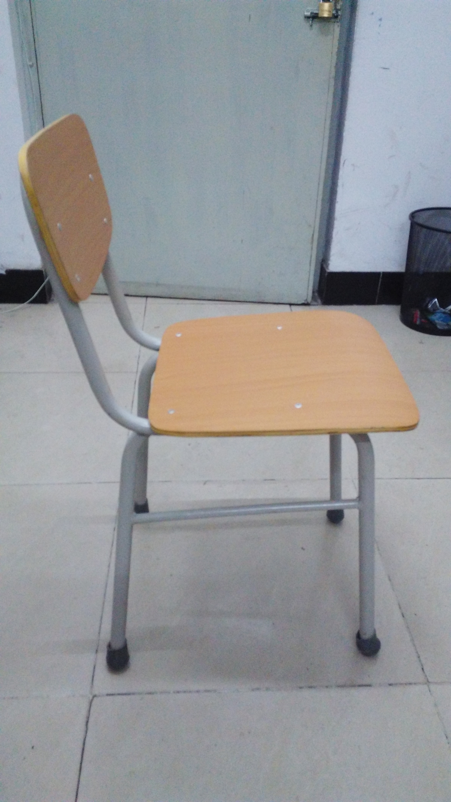 | 把 | 910
3 | 钢制衣柜 | 1、尺寸800*700*2200mm  2、整体采用0.8mm钢板为基材，6柜一体，柜门外侧带有标签框、金属扣手、透气孔、旋转锁，每格柜门内侧带有Φ22不锈钢挂衣杆。具体样式参考图纸。 | 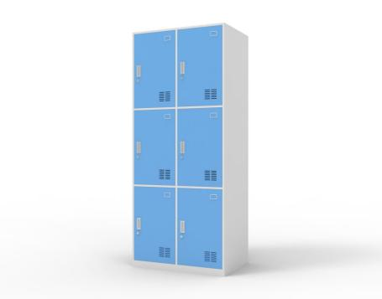 | 个 | 255

1.1 公寓床需求条款及参考图片：
1.1.1整体要求
（1）设计说明:学生容易接触的部位采用圆角处理，减少意外碰撞时对人体的伤害。
结构：整体钢管焊接，插接式组装（床杠与床架采用采用2mm钢板特制工艺舌形三孔自锁连接）。三人位连体公寓床每人一独立床位，功能分开，一侧上下均为床铺，另一侧下部为共用学习区。床架与步梯、书桌连接，并成一体，确保床体更加牢固耐用。床架及柜体采用环保灰白色静电喷涂，储物柜柜门和书桌抽屉采用环保蓝色静电喷涂，桌面采用橡木色刨花板（中标后采购人确定）。结构及外型尺寸以示意图为准，外型尺寸有文字描述的以文字描述为准。
（2）所用原材料必须为足尺原料，几何尺寸误差不得超过国家规定标准。
（3）床架、中梯、蚊帐杆、立柱挡板为钢质结构，书架、书桌桌面为木质结构。
（4）所有钢质结构要求用二氧保护焊，无假焊、漏焊、过焊现象，焊接牢固、美观、无裂缝、无焊渣、无毛刺。
（5）所有钢质结构表面要求作打砂（或酸洗、磷化）、静电喷涂处理，无流痕、漏喷、无锈点，手感柔和、平滑，色泽美观。
（6）所有钢质板材、管材须采用符合国家标准产品，五金件选用国产优质五金件，滑道选用参照或相当于东泰DTC滑道。
（7）书桌桌面采用25mm厚E0级刨花板基材，所有板材类均采用E0级，外贴防火板。前边为鸭嘴后成型、其余边1.5mm厚pvc封边。书桌背板配有插线面板并与背板固定牢固。
（8）所有表面喷涂材料必须符合国家规定的环保标准；所用木质材料、辅料、封边用粘合剂必须符合国家规定的环保标准。
（9）床内外两侧均装护栏板，防止物品掉落。
（10）整体结构合理，连接牢固，连接要安全牢固，无坚硬棱角及毛刺。
1.1.2 材质及要求
序号 | 名称 | 规格 | 材料 | 描述
1 | 四角主立柱 |  | ≥50×50×1.5mm方形单圆角钢管 | 底脚均加装耐磨防滑内护套。
2 | 侧栅横撑 |  | 60×30×1.2mm矩形管材 | 两侧栅后侧有连接拉撑
3 | 床杠 |  | ≥70×32×1.5mmP型圆角钢管
4 | 床拉杠 |  | 25×50×1.2mm矩形管材
5 | 床屉横撑 |  | 25×25×1.2mm矩形管材 | 5颗，不含床框
6 | 床梯 | 550*860*1445 | 25×25×1.5mm矩形管材 | 床梯与立柱固定焊接，床梯踏板4层，采用壁厚净尺寸不低于2.0mm钢板制作，表面做防滑处理。床头安装U型上下把手，壁厚1.0 mm以上。结构见1.1.3公寓床结构图（2）公寓床爬梯图。
7 | 床板 |  | 厚度不低于0.8mm钢板 | 采用整块钢板压制成U型（焊接处在U型凹部），均匀分布。每颗U型床板均布直径为8-10mm的透气孔,床板与床屉焊接牢固。
8 | 护栏 |  | 25×25×1.2mm矩形管材 | 高度300mm，床两侧都有铁质护栏。护栏挡板天蓝色三氯氰胺板，加手机类小置物架。
9 | 床脚、梯脚 |  | 尼龙脚垫 | 内堵，外露高度5mm。
10 | 蚊帐杆 |  | Φ16×1.0圆钢管 | 蚊帐杆顶端焊接圆形金属环。长度1.3m，直径16mm，管壁1.0mm。，蚊帐杆底端加塑料内套，防止与管壁发出声音。床头侧蚊帐杆带有晾衣杆功能。需加固处理防止脱落。
11 | 书架 | 2010*300*1040mm | 采用18mm厚密度板贴三聚氰胺纸，四周1.5mmpvc封边 | 三层结构。具体尺寸参考结构见1.1.3公寓床结构图（3）书桌图。±10mm
12 | 书桌桌面 | 2010×700  ×25mm | 桌面采用25mm厚E0级刨花板，桌面双贴防火板 | 前侧为鸭嘴后成型，配有3个直径50mm走线孔。±10mm
13 | 书桌桌架 |  | 30*30*1.2mm方型钢管 | 整体钢架采用30*30*1.2mm与25*25*1.2mm方型钢管焊接而成，牢固不变形。
14 | 挡板 |  | 采用0.8厚钢板 | 床头靠床梯一侧整体安装0.8mm挡板。
15 | 钢制衣柜 | 800*700*2200 | 采用0.8厚钢板 | 整体采用0.8mm钢板为基材，6柜一体，柜门外侧带有标签框、金属扣手、透气孔、旋转锁，每格柜门内侧带有衣镜、Φ22不锈钢挂衣杆。具体样式参考图纸。
16 | 插座 | 5孔4位带开关 |  | 每个桌位配插座，共3个，位置居中距离桌面10cm，开槽固定。3个插座串联并于1个插头，长度1.5m，插在墙面电源处。产品3C认证、额定电压电流10A。外观必需光洁平整，色泽均匀，有一定的硬度和重量，晃动插座没有任何声响，插拔力度适中。内部用材：应采用优质锡磷青铜镀镍处理，抗氧化防铜锈。绝缘、阻燃材料。做到全面阻燃、防褪色、防冲击。使用寿命长。所选产品符合新国标要求。产品保修期2年。
注：公寓床、书桌与地面接触部分需加装防潮塑料地脚。
1.1.3 公寓床结构图
（1）公寓床床架图
规格：4750×900×2200mm；

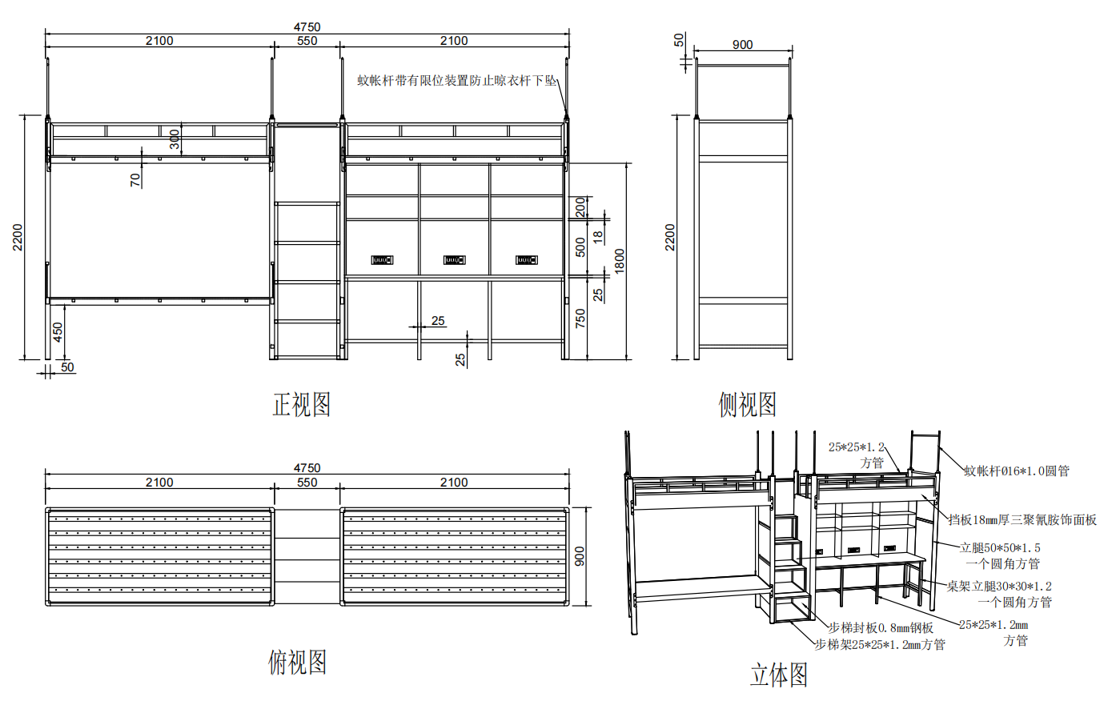
（2）公寓床爬梯图
规格：550×860×1445mm
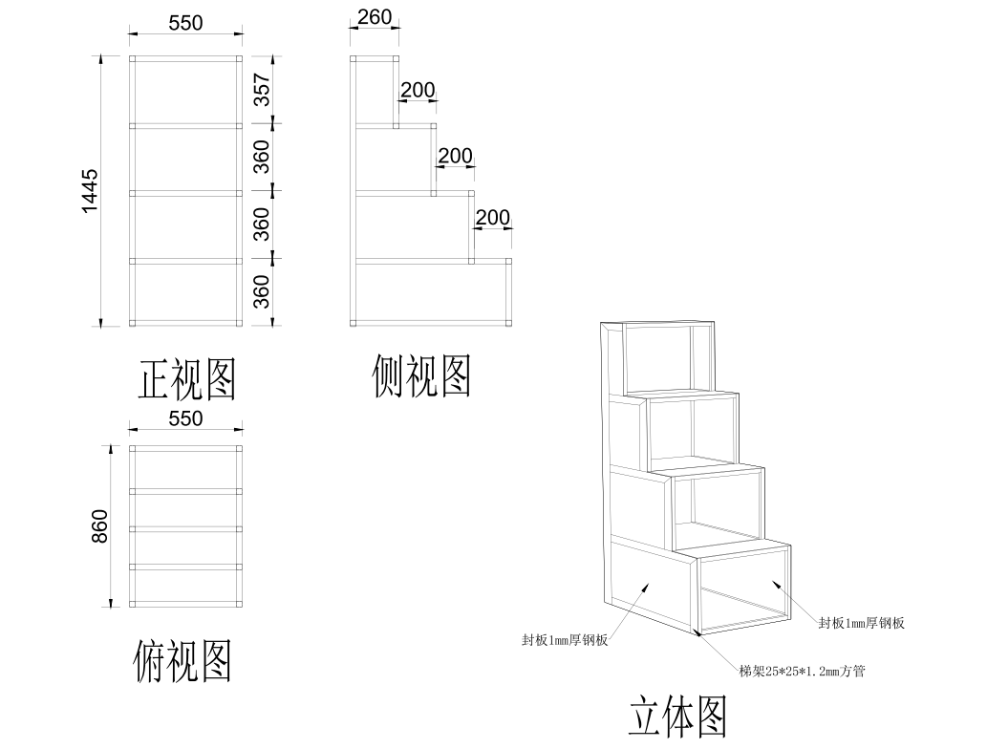
（3）书桌图
规格：2010×700×1790mm
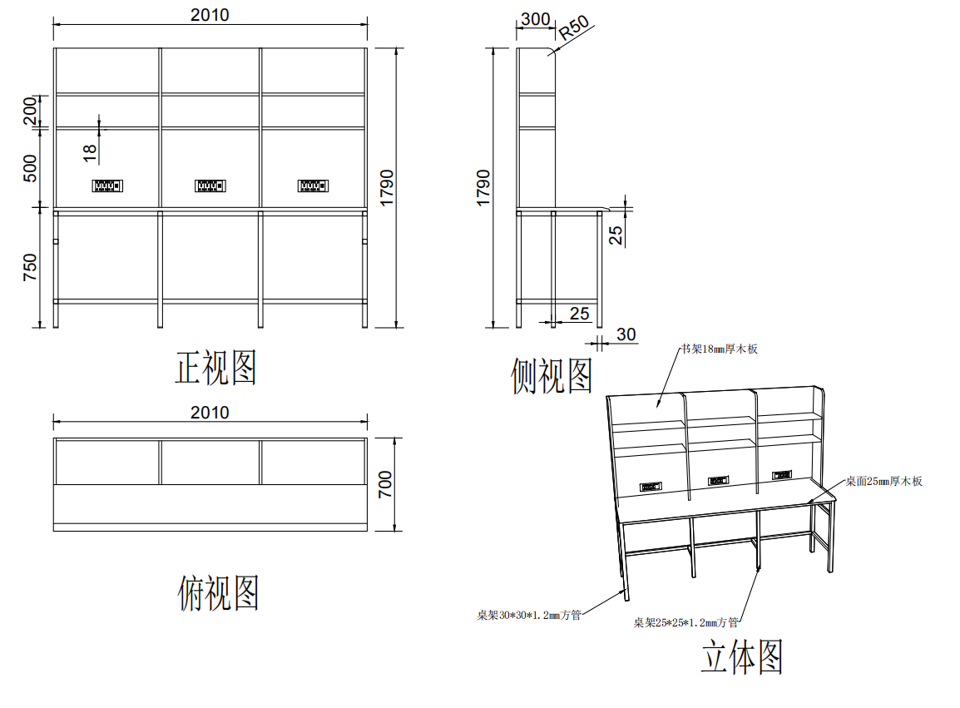

1.2公寓椅需求条款及参考图片
规格尺寸：380*450*780mm
材质：椅座板、背板为12mm多层胶合板，模压成型，白橡木色优质环保防火板，椅架采用￠22*1.5mm圆管。金属表面静电喷塑。椅子采用优质防滑、防掉套脚。
1.3、钢制衣柜需求条款及参考图片
规格：800×700×2200mm

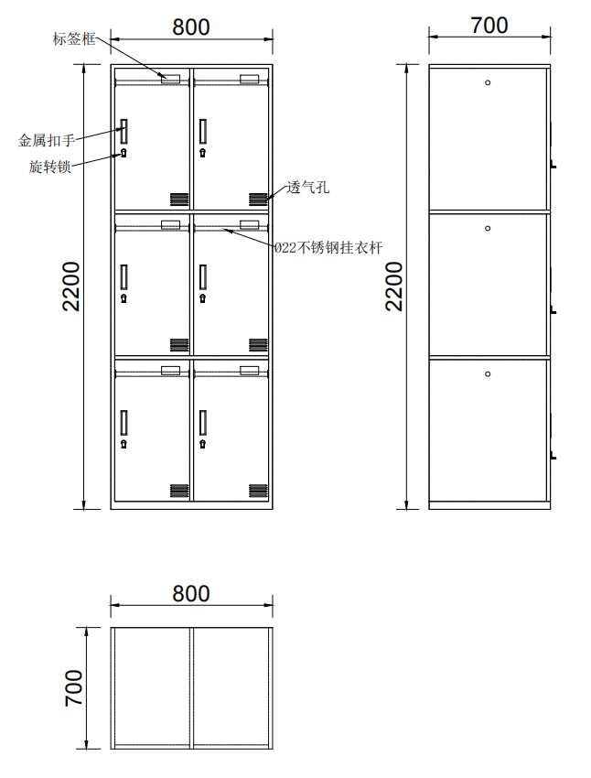

2、商务要求
2.1 提供公寓床等家具样品。
2.2 报价要求：报价以人民币填列，并对公寓床等家具分别单列。
2.3 货到、安装完成时间：2025年9月8日前。
2.4 安装地点：天津体育学院团泊校区（特殊情况以合同为准）。
2.5 产品质保时间：8年的免费上门保修
2.6 验收方式：公寓床安装完成后，甲方根据合同要求，组织验收。
2.7 付款方式：全部服务完成并通过验收合格后支付100%合同款。
2.8投标产品属于环境标志产品。

